Bedingungsanleitung

Dieses Handbuch enthält
die Beschreibung von dem
Abenteuer Computerspiel
"Bomberman"

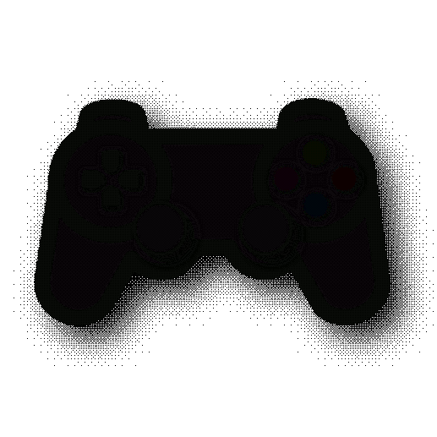
Inhaltsangabe
Allgemeine Informationen 2
Das Ausführen und Beenden des Spiels 3
Gameplay 3
Das Interface 4
Steuerung des Spiels 4

1. Allgemeine Informationen

Genre:
Abenteuer
Spielbeschreibung:
(single player)
Im Spiel übernimmt man die Rolle des Helden Bomberman. Den Charakter eines Menschen, der auf einer rechteckigen Spielebene mithilfe von Bomben Blöcke bzw. Ziegel zerstört. Ziel ist es in der vorgegebenen Zeit, alle deine Feinde (gehe ich davon aus) zu vernichten. Dazu verwendet der Bomberman Bomben, die er auf dem Feld platzieren kann. Die Herausforderung liegt darin, die Bomben rechtzeitig und geschickten zu platzieren, um die Gegner von der Explosion zu erfassen zu lassen. Man selbst sollte jedoch abstand von der Explosion halten, da diese auch den Helden vernichten kann. Sind alle deine Feinde vernichtet, gelangt man auf das nächste Level. Man verliert jedoch, wenn der Gegner den Spieler erreicht hat.
Eventuell erscheinende Sachen nach dem sprengen der Wände und können eingesammelt werden.
(double player)
In diesem Modus befinden sich zwei Spielerfiguren auf dem Spielfeld. Diese können gemeinsam oder gegeneinander auf dem Spielfeld antreten. Das Spielprinzip ist dem Single-Player zu entnehmen. Zu beachten ist jedoch, dass sich die Spieler gegenseitig vernichten können.
Entwickler:
Gruppe 18
Systemvoraussetzungen:
Minimum - (CPU-Frequenz) GHz, (Speicherplatz) GB, Video (Videospeicher) MB
Empfohlen - (CPU-Frequenz) GHz, (Speicherplatz) GB, Video (Videospeicher) MB

2. Das Ausführen und Beenden des Spiels

Ausführen:
Das Spiel befindet sich noch in der Entwicklungsphase und kann über die entsprechende Entwicklungsumgebung gestartet werden.
Das Realise wird über die Verknüpfung gestartet.
Beenden:
Um das Spiel zu beenden mit der LMB (linken Maustaste)auf die Schaltfläche Programm und anschließend auf "Beenden" klicken. Alternativ kann der Button "Schließen" in der oberen rechten Ecke des Hauptfensters des Spiels betätigt werden.
3. Gameplay

Nach dem Einschalten befindet sich der Hauptcharakter in der oberen linken Ecke des Spielfeldes. Durch das Drücken der Steuerungstasten kann er auf der Spielebene bewegt werden. Auf der Spielebene befinden sich Blöcke, die nicht bewegt werden können. Einige dieser Blöcke können jedoch durch Platzieren einer Bombe zerstört werden (mehrere versuche nötig). Diese unterscheiden sich von den unzerstörbaren Blöcken. Dazu wird der Bomberman neben ein Feld mit dem zerstörbaren Block bewegt, und mit der Entertaste eine Bombe platziert. Sobald die Bombe zu sehen ist, sollte man sich rasch entfernen, um nicht in die Explosion zu geraten.
Befinden sich Gegner auf dem Spielfeld, so müssen diese so schnell wie möglich besiegt werden. Dies bewerkstelligt man am besten indem man die Bomben geschickt platziert um die Gegner von der Explosion erfassen zu lassen. Hat jedoch der Gegner den Spieler erreicht, so hat dieser verloren.

4. Das Interface

Die Hauptfiguren:
1. Player    
2.Player    

Weichblock:

Tod des Spielfigurs:


5. Steuerung des Spiels

Das Spiel wird mittels Pfeiltasten und der Enter-Taste (first player) und mit ASWD und der Leer-Taste (second player) gesteuert.
Bedeutung first player second player Bewegung
Pfeil nach oben (↑) (W) bewegen nach oben
Pfeil nach unten (↓) (S) bewegen nach unten
Pfeil nach links (←) (A) bewegen nach links
Pfeil nach rechts (→) (D) bewegen nach rechts
Enter (Enter) ---- Bombe platzieren Spieler 1
Leertaste ---- (Leertaste) Bombe platzieren Spieler 2

